金属钠及其氧化物



日期： 时间： 姓名：

Date: Time: Name:

初露锋芒

完成下列反应的现象、方程式以及图像。

1、向AlCl3溶液中滴加NaOH溶液

①现象：_________________________________________________

②有关反应：__________________________________________________

③图像：

2、向NaOH溶液中滴加AlCl3溶液

①现象：__________________________________________________

②有关反应：____________________________________________________

③图像：

3、向偏铝酸钠溶液中滴加盐酸

①现象：___________________________________________________

②有关反应：_____________________________________________________

③图像：

4、向盐酸中滴加偏铝酸钠溶液

①现象：_____________________________________________

②有关反应：_________________________________________________

③图像：

|  |  |
| --- | --- |
| **学习目标**  **&**  **重难点** | 1. 金属Na及其重要化合物（氧化钠、过氧化钠、氢氧化钠、碳酸钠、碳酸氢钠、氢氧化钠、氯化钠等化合物）的主要性质及其应用。   2、与过氧化钠有关的计算问题。 |

 根深蒂固

**一、金属钠的物理性质**

**1．颜色：**___________色，有金属光泽。

**2．密度：***ρ*(H2O)_____*ρ*(Na)______*ρ*(煤油)

**3．熔点：________**100℃

**4．硬度：**质地________，可以用小刀切割。

**5．保存：**密封保存，通常保存在____________________中。

【思考1】钠能否保存在CCl4中？

**二、从钠原子的原子结构认识钠的化学性质——_________性**

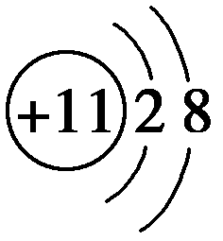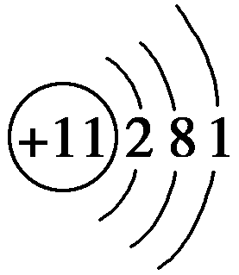

Na

**1．钠与非金属反应**

（1）与O2反应

1. 常温下

现象：____________________________________

方程式：________________________________________

b．加热或点燃条件下

现象：____________________________________

方程式：________________________________________

1. 与其他非金属反应（Cl2、S）
2. 与Cl2反应

现象：____________________________________

方程式：________________________________________

b．与S反应

现象：____________________________________

方程式：________________________________________

**2．钠与水反应**

化学方程式：_________________________________________

离子方程式：_________________________________________

现象及解释：

①**浮**于水面上——_______________________

②**熔**化成小球——_______________________

③四处**游**动——_______________________

④嘶嘶的**响**声——___________________________

⑤使滴加酚酞的溶液变**红**——_____________________________

【思考2】金属钠着火，不能用H2O灭火的原因是_______________________________，通常用__________掩埋。

**3．钠与酸溶液反应**

说明：反应非常剧烈，是钠与氢离子之间的作用。过量的钠投入酸溶液中，先与酸反应反应，酸反应完后再与水反应。

离子方程式：____________________________________

**4．钠与盐反应**

（1）与盐溶液反应

a．钠与硫酸铜溶液：

方程式：____________________________________________________________

现象：__________________________________

b．钠与氯化铵溶液：

方程式：____________________________________________________________

现象：__________________________________

c．钠与氯化铁溶液：

方程式：____________________________________________________________

现象：__________________________________

（2）与熔融盐反应

金属钠与熔融TiCl4反应：__________________________________

【注意】

①钠投入盐溶液中先与水反应生成碱，再考虑碱与盐的反应。

②钠________从盐溶液中置换出金属（填“能”或“不能”），但钠可以从__________盐中置换出较不活泼的金属。

**三、金属钠的其他方面**

**1．钠的制备**

电解熔融的氯化钠：___________________________________

**2．钠的取用**

取（镊子）、吸（滤纸）、放（玻璃片）、切、返（剩余钠返回原试剂瓶）

**3．钠的用途**

①制过氧化钠。

②Na—K合金（液态）用作原子（或快中子）反应堆的__________；

③在电光源上，用钠制___________________________；

④工业上用钠作强还原剂，用于冶炼金属，如Ti；

**说明：**工业上在850 ℃，钠与熔融状态的KCl反应可以制取金属钾：Na(l)＋KCl(l)NaCl(l)＋K(g)，反应发生是因为在反应温度下，体系中只有钾是气体，能从体系中逸出，利于反应正向进行，该反应不能说明金属钠的还原性强于金属钾！

**四、钠的氧化物的比较**

|  |  |  |
| --- | --- | --- |
| 比较内容 | Na2O | Na2O2 |
| 颜色、状态 |  |  |
| 氧的化合价 |  |  |
| 电子式 |  |  |
| 稳定性 |  |  |
| 生成条件 |  |  |
| 物质类别 |  |  |
| 与水反应 |  |  |
| 与CO2反应 |  |  |
| 与盐酸反应 |  |  |
| 用途 |  |  |
| 保存 |  |  |
| 转化 |  | |

【思考3】请用单线桥法标出过氧化钠与二氧化碳、水反应的得失电子情况？

【思考4】金属钠露置在空气中会依次发生哪些变化？

 枝繁叶茂

**知识点1：与过氧化钠相关计算**

【方法提炼】

1. 写出Na2O2分别与CO2、H2O反应的化学方程式。

2、根据以上两个反应，探究反应中存在的定量关系。

**（1）物质的量关系**

无论是CO2或H2O的单一物质还是二者的混合物，通过足量的Na2O2时，CO2或H2O与放出O2的物质的量之比均为______________。

**（2）气体体积关系**

若CO2和水蒸气的混合气体(或单一气体)通过足量Na2O2，气体体积的减少量等于原混合气体体积的__________，也________生成氧气的量。

**（3）电子转移关系**

当Na2O2与CO2、H2O反应时，物质的量关系为__________________。

**（4）固体质量关系**

相当于固体(Na2O2)只吸收了CO2中的“CO”或H2O中的“H2”，可以看作发生相应的反应：Na2O2＋CONa2CO3、Na2O2＋H22NaOH(实际上两反应均不能发生)。

凡分子组成符合(CO)*m*·(H2)*n*的物质，*W* g 该物质在O2中完全燃烧，将其产物(CO2和水蒸气)通过足量的Na2O2后，固体增重必为*W* g。或是由C、H、O三种元素组成的物质，只要C、O原子个数比为1∶1，即可满足该条件。

**（5）先后顺序关系**

一定量的Na2O2与一定量的CO2和H2O(g)的混合物的反应，可视作Na2O2先与CO2反应，待CO2反应完全后，Na2O2再与H2O发生反应。

**【例1】**200℃时，11.6克CO2和水蒸气的混合气体与足量的Na2O2充分反应后，反应后固体的质量增加了3.6克，则原混合气体的平均相对分子质量为 （ ）  
 A．5.8 B．11.6 C．23.2 D．46.4

**变式1：（双选）**在一定条件下，使H2和O2的混合气体26g充分发生反应，所得产物在适当温度下跟足量的固体Na2O2反应，使固体增重2g。原混合气体中H2和O2的物质的量之比可能为（ ）

A．10:1 B．9:1 C．4:1 D．4:3

**变式2：**取*a* g某物质在O2中完全燃烧，将生成物与足量Na2O2固体完全反应，反应后，固体质量恰好也增加了*a* g，下列物质不能满足上述结果的是 （ ）

A．H2 B．CO C．C6H学科网(www.zxxk.com)--教育资源门户，提供试卷、教案、课件、论文、素材及各类教学资源下载，还有大量而丰富的教学相关资讯！12O6 D．学科网(www.zxxk.com)--教育资源门户，提供试卷、教案、课件、论文、素材及各类教学资源下载，还有大量而丰富的教学相关资讯！C12H22O11

 瓜熟蒂落

1. NaH与水反应的化学方程式为NaH+H2O→NaOH+H2↑，在该反应中H2O（ ）  
   A．是氧化剂 B．是还原剂  
   C．既是氧化剂又是还原剂 D．既不是氧化剂又不是还原剂
2. 在烧杯中加入水和苯（密度：0.88g/cm3）各50mL。将一小粒金属钠（密度：0.97g/cm3）投入烧杯中。观察到的现象可能是（ ）

A．钠在水层中反应并四处游动

B．钠停留在苯层中不发生反应

C．钠在苯的液面上反应并四处游动

D．钠在苯与水的界面处反应并可能作上、下跳动

1. 金属钠长期放置于空气中，最后应变为（ ）  
   A．Na2O B．Na2O2 C．NaOH D．Na2CO3
2. 下列关于钠的叙述错误的是（ ）

A．钠易与非金属S、Cl2等反应

B．钠在空气中燃烧生成Na2O

C．钠燃烧时发出黄色的火焰

D．钠的密度比水小，熔点低于100 ℃

1. 氧化钠和过氧化钠的共同之处是（ ）  
   A．均为淡黄色固体 B．均能与水反应生成碱  
   C．均含O2 D．均能与CO2反应生成O2
2. 下列对于过氧化钠的叙述中，正确的是（ ）

A．过氧化钠能与酸反应生成盐和水，所以过氧化钠是碱性氧化物

B．过氧化钠能与水反应，所以过氧化钠可以作气体的干燥剂

C．过氧化钠与水反应时，过氧化钠是氧化剂，水是还原剂

D．过氧化钠与二氧化碳反应时，过氧化钠既是氧化剂又是还原剂

1. 往甲、乙、丙、丁四个烧杯内分别放入0.1mol的钠、氧化钠、过氧化钠和氢氧化钠，然后各加入100mL的水，搅拌，使固体完全溶解。则甲、乙、丙、丁溶液中溶质的质量分数大小的顺序是（ ）  
   A．甲<乙<丙<丁 B．丁<甲<乙＝丙  
   C．甲＝丁<乙＝丙 D．丁<甲<乙<丙
2. 为了使宇航员在飞船中得到一个稳定的、良好的生存环境，一般在飞船内安装盛有Na2O2或K2O2颗粒的装置，它的用途是产生氧气。下列关于Na2O2的叙述正确的是（ ）  
   A．Na2O2中阴、阳离子的个数比为1∶1  
   B．Na2O2分别与水及CO2反应产生相同量的O2时，需要水和CO2的质量相等  
   C．Na2O2分别与水及CO2反应产生相同量的O2时，转移电子的物质的量相等  
   D．Na2O2的漂白原理与SO2的漂白原理相同
3. 在一定温度下，向饱和烧碱溶液中放入一定量的过氧化钠，充分反应后恢复到原来温度，下列说法正确的是（ ）  
   A．溶液中Na＋浓度增大，有O2放出  
   B．溶液中的pH不变，有H2放出  
   C．溶液中的Na＋数目减小，有O2放出  
   D．溶液中的pH增大，有O2放出
4. 金属钠与下列溶液反应时，既有白色沉淀析出又有气体逸出的是（ ）

A．BaCl2溶液 B．K2SO4溶液 C．FeCl3溶液 D．Ca(HCO3)2溶液

1. 9.2g金属钠投入到足量的重水中，则产生的气体中含有（ ）  
   A．0.2 mol中子 B．0.4 mol电子 C．0.2 mol质子 D．0.4 mol分子
2. 把钠放入滴有酚酞试液的水中，下列现象不会出现的是（ ）  
   A．钠浮在水面上 B．钠熔化成小球  
   C．溶液中产生较多的气泡 D．水溶液变成红色
3. 当金属钠着火时，应选的灭火剂是（ ）  
   A．水 B．泡沫灭火剂 C．沙土 D．煤油
4. 关于金属钠的叙述中正确的是（ ）  
   A．钠有很强的还原性 B．少量金属钠可以保存在冷水里  
   C．钠燃烧时生成氧化钠 D．钠的焰色反应呈紫色
5. 用等质量的金属钠进行下列实验，产生氢气最多的是（ ）

A．将钠放入足量的稀盐酸中

B．将钠放入足量的稀硫酸中

C．将钠放入足量的氯化钠溶液中

D．将钠用铝箔包好，并刺一些小孔，放入足量的水中

1. 将一块银白色的金属钠放在空气中会发生一系列的变化：表面迅速变暗→“出汗”→变成白色固体(粉末)，下列有关叙述不正确的是（ ）  
   A．表面迅速变暗是因为钠与空气中的氧气反应生成了氧化钠  
   B．“出汗”是因为生成的氢氧化钠吸收空气中的水蒸气在表面形成了溶液  
   C．最后变成碳酸钠粉末  
   D．该过程的所有化学反应均为氧化还原反应
2. 阿伏加德罗常数为NA，下列说法正确的是（ ）

A．1mol钠与氧气反应生成Na2O或Na2O2时，失电子数目均为NA

B．1mol Na2O2与CO2足量反应时，转移2NA个电子

20081030

C．1molL-1的NaOH溶液中含Na+数目为NA

D．1mol Na2O2晶体中含有的阴离子数目为2NA

1. 将Na2O2投入到FeCl2溶液中，可观察到的现象是 （ ）  
   ①有气泡产生 ②生成的白色沉淀 ③生成红褐色沉淀 ④无变化  
   A．①、③ B．①、② C．①、②、③ D．④
2. 金属钠与下列溶液反应时，既有白色沉淀析出又有气体逸出的是（ ）

A．BaCl2溶液 B．K2SO4溶液

C．FeCl3溶液 D．Ca(HCO3)2溶液

1. 在一定条件下，将钠与氧气反应的生成物1.5 g溶于水，所得溶液恰好能被80 mL浓度为0.50 mol·L－1的HCl溶液中和，则该生成物的成分是 （ ）

A．Na2O B．Na2O2

C．Na2O和Na2O2 D．Na2O2和NaO2

1. 钠的用途与钠的化学性质无关的是（ ）  
   ①制取过氧化钠 ②作原子反应堆的导热剂 ③冶炼金属钛 ④应用在电光源上  
   A．①③④ B．②③④ C．②④ D．①③



1. 过氧化钠可作为氧气的来源。常温常压下二氧化碳和过氧化钠反应后，若固体质量增加了28 g，反应中有关物质的物理量正确的是(*N*A表示阿伏加德罗常数) （ ）

|  |  |  |  |
| --- | --- | --- | --- |
|  | 二氧化碳 | 碳酸钠 | 转移的电子 |
| ① | 1 mol |  | *N*A |
| ② | 22.4 L | 1 mol |  |
| ③ |  | 106 g | 1 mol |
| ④ |  | 106 g | 2*N*A |

A．①③ B．②④ C．①④ D．②③

1. 在一定条件下，使CO和O2的混合气体26g充分反应，所得混合物在常温下跟足量的Na2O2固体反应，结果固体增重14g，则原混合气体中O2和CO的质量比可能是（ ）  
   A．9：4 B．1：1 C．7：6 D．6：7
2. 物质的量相同的N2、O2、CO2混合后，通过Na2O2颗粒一段时间，测得体积变为原混合气体体积的8/9(同温同压下)，此时N2、O2、CO2的物质的量之比为（ ）

A．1∶1∶0 B．6∶9∶0 C．3∶4∶1 D．3∶3∶2

1. 某种H2和CO的混合气体，其密度为相同条件下O2密度的1/2。将3.2g 这种混合气充入一盛有足量Na2O2的密闭容器中，再通入过量O2，并用电火花点燃使其充分反应，最后容器中固体的质量增加了（ ）  
   A．4.4g B．3.2g C．5.6g D．6.4g
2. 下图表示有关物质（均由短周期元素形成）之间的转化关系，其中A为常见的金属单质，B为非金属单质（一般是黑色粉末），C是常见的无色无味液体，D是淡黄色的固体化合物。（反应条件图中已省略。）

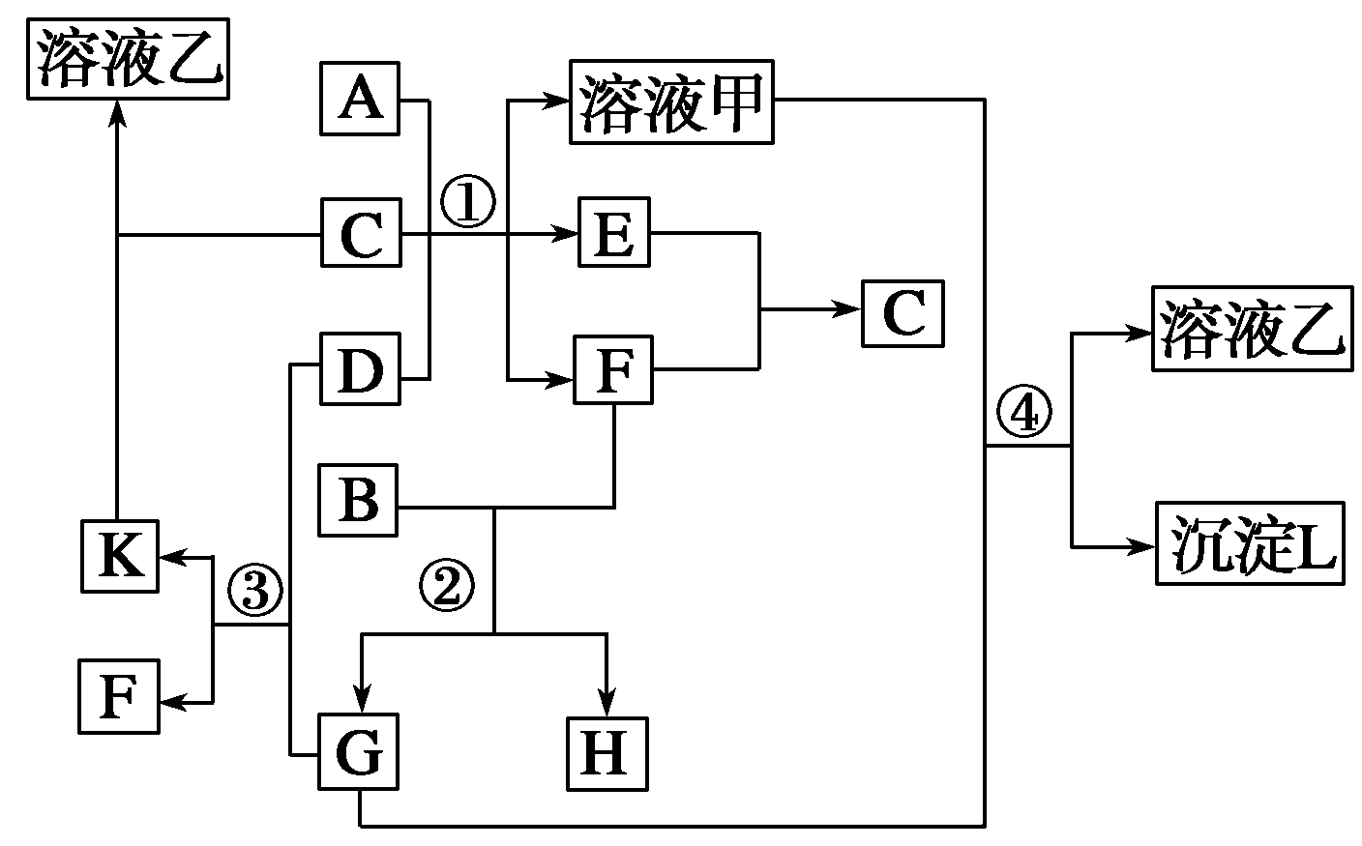

（1）A、B、C、D代表的物质分别为________、________、________、_________填化学式）；

（2）反应①中的C、D均过量，该反应的化学方程式是_________________________________；

（3）反应②中，若B与F物质的量之比为4∶3，G、H分别是_________、_________（填化学式）；

（4）反应③产物中K的化学式为______________；

（5）反应④的离子方程式为_____________________________________________。

**草稿纸**